 | Esquenta dos Jovens para o Fórum Mundial das Águas
Nome e contato (e-mail pessoal) do Coordenador do Projeto: |  | Samuel França Duarte  samuelfrancaduarte@gmail.com
Complexidade do Projeto: |  | Data de Início: 15/01/2018
Tempo: | 1 | Data de Conclusão: 03/03/2018
Técnico: | 1 | N° de Membros participantes: 4
Custo: | 1 | N° de Pessoas Impactadas Diretamente: 22
Eixo Temático: | 1 | N° de Pessoas Impactadas Indiretamente: 91*
* Número dado em função do índice multiplicado (3,5 - Número de pessoas por domicílio no Brasil segundo o IBGE).

- Escopo
O evento “Esquenta dos Jovens para o Fórum Mundial das Águas” foi organizado juntamente com outras organizações jovens de Belo Horizonte, tendo em vista a aproximação do 8º Fórum Mundial da Água (World Water Forum – WWF), o maior evento sobre água do planeta, a ser sediado pela primeira vez no hemisfério sul, em março. na cidade de Brasília.
Esse evento foi dia no qual múltiplos eventos satélites das juventudes aconteceriam no Brasil, simultaneamente, e conectados por videoconferência. Os eventos seguiriam uma agenda comum, que conectaria os grupos reunidos para compartilhamento de informações e, no fim do dia, elaboração conjunta de posicionamentos não somente regionais, mas também das juventudes no âmbito nacional, sobre as águas do país.

Objetivo do projeto
Tendo em vista a relevância do Fórum Mundial das Águas e baixa participação do público jovem nas discussões acerca dos objetivos de desenvolvimento sustentável da ONU é de fundamental importância que os jovens estejam cientes e atuantes nas decisões tomadas hoje que influenciarão para o resto da sua vida.

Atividades realizadas no projeto
- Mobilizações com as várias entidades jovens em todo o país;
- Desenvolvimento das atividades do evento;
- Divulgação nas redes sociais com vídeos;
- Preparação das palestras, dinâmicas em grupo e materiais;
- Criação do evento no Facebook;
- Agendamento do CRJ
- Criação e inscrições pela plataforma Sympla;
- Realização do evento;
- Gravação de mensagens e redação da carta a ser enviada ao WWF em Brasília.

Objetivos de Desenvolvimento Sustentável (ODS) da ONU atendidas pelo projeto: ODS 6 – Água potável e saneamento; ODS 11 – Cidades e comunidades sustentáveis.

- Localidade do projeto
Centro de Referência da Juventude – CRJ - Rua Guaicurus, 50 - Centro, Belo Horizonte/MG.

- Contato do Beneficiário
Os beneficiários foram os próprios participantes, mas também o Youth Forum no World Water Forum e os Youth Delegates ligados ao World Water Council.

- Parcerias
As organizações participantes foram:
Engajamundo – engajamundo.org
Fa.Vela - favela.org.br
SDSN Youth de Belo Horizonte – contato pessoal dos representantes

O espaço foi cedido pelo CRJ. Telefone: (31) 3277-4356.

- Lições aprendidas
Apesar de o evento ter sido planejado com quase dois meses, devido a participação de organizações diferentes, as agendas e prioridades são difíceis de serem alinhadas. Porém, através do empenho de todas envolvidas, o evento alcançou seu objetivo.

- Resultados
Organizado muito em cima da hora, o evento não teve muito tempo de divulgação, portanto o alcance e mobilização das pessoas foi abaixo do esperado. Entretanto, o evento foi um sucesso e rendeu boas discussões e bons frutos que serão levados ao WWF, a fim de fazer valer a voz dos jovens de Belo Horizonte e região metropolitana.

- Imagens

Logo dos parceiros
Engajamundo:
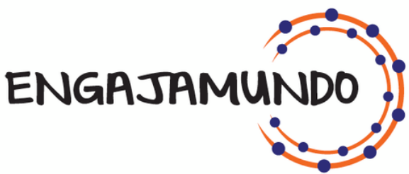

SDSN Youth:
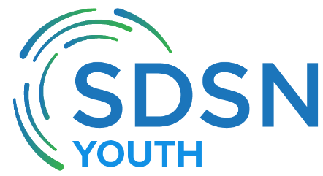
Fa.Vela:
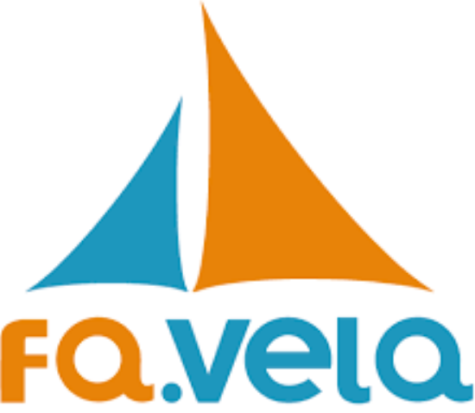

Youth Delegates:
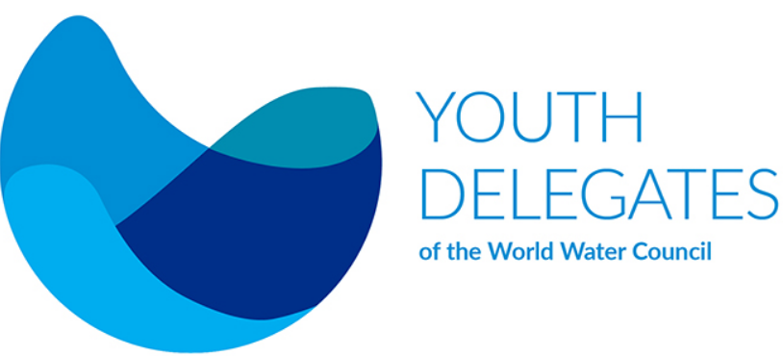

Fotos do projeto
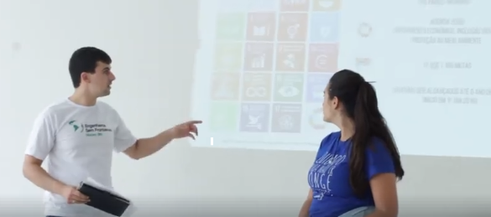
Palestra no Esquenta dos Jovens.
Dinâmica realizada no Esquenta dos Jovens.

